附件4：
浙江省油画院公开招聘考试
个人健康承诺书

姓名 |  |  | 性别 |  |  | 籍贯
身份证号码 |  |  |  |  | 手机  号码
现工作单位
是否新冠肺炎确诊病人、疑似病人、无症状感染者 |  |  |  |  | 是□ |  |  |  | 否□
近14天是否与新冠肺炎确诊病人、疑似病人、无症状感染者有密切接触 |  |  |  |  | 是□ |  |  |  | 否□
是否有发热、干咳、乏力、腹泻等相关症状 |  |  |  |  | 是□ |  |  |  | 否□
近14天是否去过国内中高风险地区 |  |  |  |  | 是□： （市） |  |  |  | 否□
近28天是否去过境外 |  |  |  |  | 是□： （国家） |  |  |  | 否□
是否完成新冠疫苗接种 |  |  |  |  | 是□ |  |  |  | 否□
当前的健康状态是否有异常 |  |  |  |  | 是□ |  |  |  | 否□
请扫码查询  近14天行程 |  | 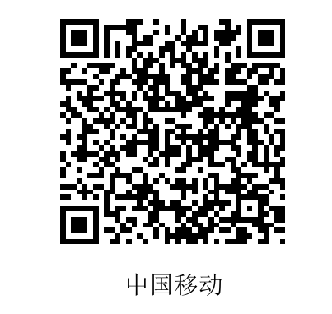 |  | 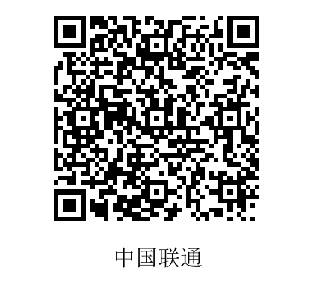 |  |  | 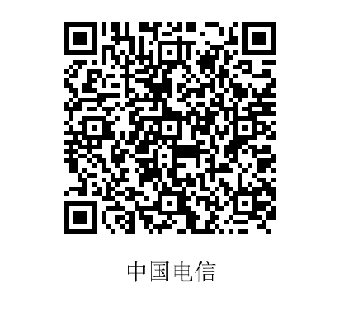
备注说明：健康码为 （绿、黄、红）码。
本人对上述健康信息的真实性负责。如因提供不实信息造成疫情传播、流行，本人愿承担由此带来的相关法律责任。
申报人：
年 月 日
请考生在考前如实填写上述信息，考试进入考点时上交给考点检查检测人员。健康码查询时间为专业考试前一天。

